流程名称：2012威投委外发料处理流程 | 备 注
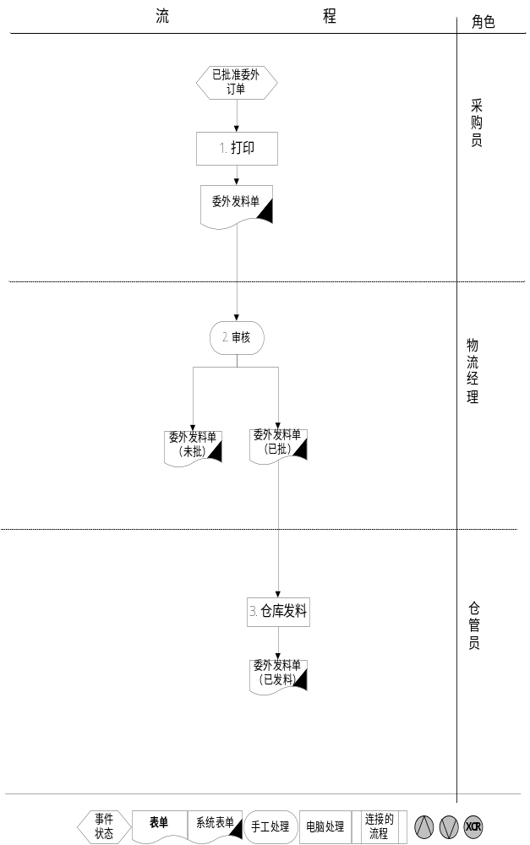 | - 采购下完委外订单后根据订单在系统中数据打印出委外发料需求；  - 物流经理给打印出的发料单签字确认；  - 仓库人员跟发料单进行发料；

